**Raport 6/MZ z badania rynku CADCHF**

TEWI 13.08.2013

1. **Wykonawca:**

Michał Zabłocki

1. **Rynek:**

Z próbkowany co 1h.

Dane z bossa.pl. Ulokowane w m-pliku o nazwie cadchf60.mat zawierającym 9000 wierszy i 5 kolumn: świeca OHLC i wolumen.

1. **Wyniki testów**

Sprawdzono dla danych jak wyżej cztery skrypty S4a, S4b, S4c, S4d. Wszystkie skrypty testowano dla tego samego przedziału szeregu czasowego: 9000 świec poczynając od 2011.11.11.

Każda zmienna zwrotu po jednej świecy miała inna nazwę nawiązująca do nazwy kwadrantu odpowiednio Ra, Rb, Rc, Rd a krzywe zysku skumulowanego były oznaczone jako sumRa, sumRb, sumRc, sumRd.

Pip: 0.0001  
Spread: 8*pip

Obliczano:

Zysk skumulowany na końcu szeregu czasowego sumR(kon);

Wskaźnik Calmara oznaczający stosunek powyższego zysku dla największego obsunięcia na krzywej zysku skumulowanego - Calmar;

Celem zadania była symulacja zaproponowanej we wcześniejszych zadaniach strategii w praktyce. Cały proces rozpoczyna się od obliczenia optymalnych parametrów. Następnie wyznaczone parametry używane są do symulacji gry na giełdzie. Gdy strategia przestaje być skuteczna, cały proces rozpoczyna się na nowo.

Uzyskano:

Dla S4a:

Długość okresu uczącego: 500

Końcowy wynik: 0.2599

Ilość przesunięć okna - uruchomień strategii: 72

Średnia długość trwania okresu testującego: 121

Minimalna długość trwania okresu testującego: 6

Maksymalna długość trwania okresu testującego: 498

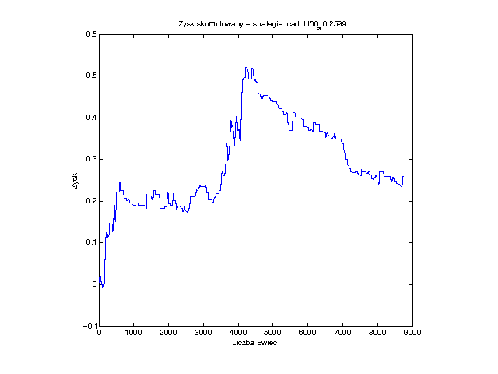

Dla S4b:

Długość okresu uczącego: 500

Końcowy wynik: 0.6496

Ilość przesunięć okna - uruchomień strategii: 81

Średnia długość trwania okresu testującego: 104

Minimalna długość trwania okresu testującego: 5

Maksymalna długość trwania okresu testującego: 498

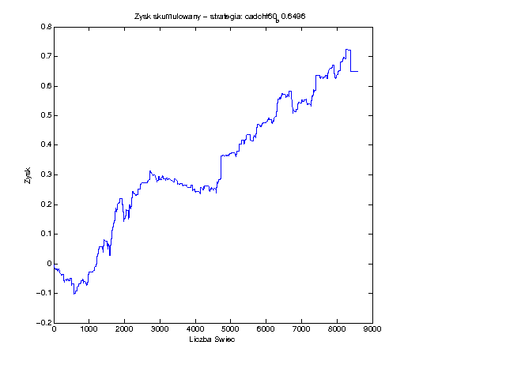

Dla S4c:

Długość okresu uczącego: 500

Końcowy wynik: 0.1320

Ilość przesunięć okna - uruchomień strategii: 78

Średnia długość trwania okresu testującego: 113

Minimalna długość trwania okresu testującego: 5

Maksymalna długość trwania okresu testującego: 498

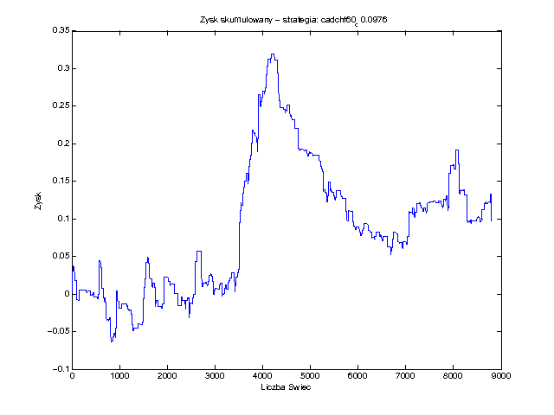

Dla S4d:

Długość okresu uczącego: 500

Końcowy wynik: 0.4521

Ilość przesunięć okna - uruchomień strategii: 97

Średnia długość trwania okresu testującego: 86

Minimalna długość trwania okresu testującego: 5

Maksymalna długość trwania okresu testującego: 498

